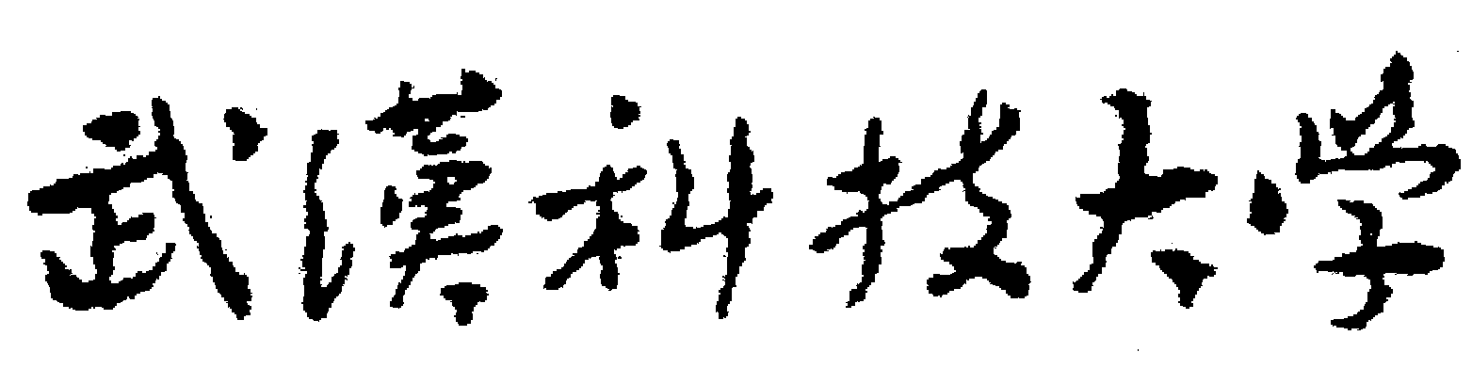

2016年度独立核算单位目标管理责任制
任务书

单位：
年 月 日

一、组织建设与学习教育
完成目标管理责任制考核指标体系所规定内容；
主要任务如下：
1.1 ****
1.2 ****
1.3 ****
1.4 ****
1.5 ****
二、廉政建设与内部控制
完成目标管理责任制考核指标体系所规定内容；
主要任务如下：
2.1 *****
2.2 *****
2.3 *****
三、作风建设与管理效能
完成目标管理责任制考核指标体系所规定内容；
主要任务如下：
3.1 *****
3.2 *****
3.3 *****
3.4 *****
3.5 *****
四、定量工作指标
主要任务如下：
4.1 *****
4.2 *****
4.3 *****
4.4 *****
4.5 *****

部门（单位）负责人签字： 校长签字:
(公章) (公章)
二〇一六年四月 二〇一六年四月

